Приложение 5

Утверждения про блокаду Ленинграда
В этот день начался один из самых трагических этапов Великой Отечественной войны – блокада Ленинграда. Мужественные жители города стойко выдержали 872 дня, в течение которых сообщение с остальной страной поддерживалось только по Ладожскому озеру и по воздуху. Блокада была снята 27 января 1944 года.
В ходе битвы за Ленинград немецко-фашистские войска, прорвавшись через ст. Мга, 8 сентября 1941 года заняли Шлиссельбург (Петрокрепость) и отрезали Ленинград от остальной страны с суши.
Согласно «Военной энциклопедии», в подготовленных в ставке Гитлера тезисах доклада «О блокаде Ленинграда» от 21 сентября отмечалось: «…б) сначала мы блокируем Ленинград (герметически) и разрушаем город, если возможно, артиллерией и авиацией… г) остатки «гарнизона крепости» останутся там на зиму. Весной мы проникаем в город… вывезем всё, что осталось живое, в глубь России или возьмем в плен, сравняем Ленинград с землёй и передадим район севернее Невы Финляндии».
Для осуществления этого плана противник не жалел ни сил, ни вооружения: по городу было выпущено около 150 тысяч снарядов и сброшено более 107 зажигательных и фугасных бомб.
Жители города оказались в тяжелейших условиях. Запасы продовольствия были катастрофически ограничены, на 12 сентября 1941 года они составляли: хлеба, крупы и мяса – на 30–35 суток, жиров – на 45 суток, сахара и кондитерских изделий – на 60 суток. Каменного угля при строжайшей экономии могло хватить только до ноября, жидкого топлива – до конца сентября. В результате введенные по карточной системе нормы продовольствия стаи снижаться, отмечается в «ВЭ». 1 октября 1941 года снижен в три–шесть раз хлебный паек для рабочих и инженерно-технических работников до 400 г в день, для служащих, иждивенцев и детей – до 200 г.
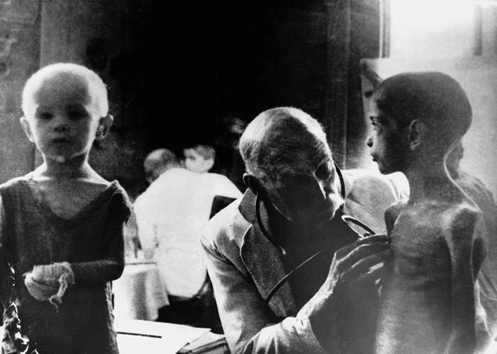
Дети блокады(1942 год). Автор: Борис Уткин. Место съемки: г. Ленинград
С 20 ноября в результате пятого снижения рабочие получали по 250 г хлеба в день, все остальные – по 125 г, с 25 декабря в связи с подвозом по «Дороге жизни» нормы стали увеличиваться.
Состояние жителей города ухудшалось – хлеб был сырой, состоял на две пятых из примесей. Началась цинга и дистрофия. Закончились запасы топлива, кроме того, в жилых домах прекратилась подача электричества. Вышел из строя водопровод, были разрушены 78 км канализационной сети. За сентябрь – ноябрь 1941 года в городе 251 раз раздавалась воздушная тревога. Средняя ежедневная продолжительность артобстрела в ноябре 1941 года достигла 9 часов.
За время блокады от голода и обстрелов умерло более 641 тыс. жителей (по другим данным, не менее 1 млн человек), десятки тысяч умерли во время эвакуации. Таким образом, в результате смертности, эвакуации и дополнительных призывов в армию население Ленинграда за период с сентября 1941 года по сентябрь 1942 года уменьшилось на 1 млн 837 тыс. человек и составляло лишь 707 тыс. человек. В тяжелейших условиях блокады трудящиеся города давали фронту вооружение, снаряжение, обмундирование, боеприпасы. Борьба за Ленинград была ожесточенной.
Большую заботу о городе проявляла вся страна. Важнейшую роль в его освобождении сыграли воины Ленинградского фронта и моряки Балтийского флота. Большое значения имели действия партизан. Правительство, ГКО, Ставка делали всё возможное для оказания помощи осажденному Ленинграду и спасения населения от голода. Осенью 1941 года по единственно возможным путям – Ладожскому озеру и воздуху – в Ленинград было доставлено более 60 тыс. тонн грузов, а из города эвакуированы тысячи больных и раненых детей. В середине ноября 1941 года навигация на озере практически прекратилась, но с 22 ноября начала действовать военно-автомобильная дорога по льду Ладожского озера.
Летом 1942 года по дну озера был проложен Ладожский трубопровод для снабжения Ленинграда горючим, а осенью – энергетический кабель.
В результате Тихвинской оборонительной операции 1941 года и Тихвинской наступательной операции 1941 года был сорван план немецкого командования полностью изолировать Ленинград от страны. Советские войска неоднократно предпринимали попытки прорвать кольцо блокады (Синявинские операции 1941 и 1942 годов, Любанская операция 1942 года), удалось сделать это в январе 1943 года. В феврале в Ленинград пошли поезда с продовольствием, сырьем, боеприпасами. В результате Ленинградско-Новгородской операции 1944 года блокада была снята полностью, прекратились артобстрелы, от которых погибло около 17 тыс. человек и около 34 тыс. было ранено. Планы врага уничтожить Ленинград потерпели провал.
Стойкость, мужество, храбрость, отвага ленинградцев навсегда останутся в памяти не только граждан нашей страны, но и всего мира.

